Практическая работа № 2
Исследование конструкции устройства контактной сети
+Цель работы: Закрепить знания по устройству контактной подвески, ознакомиться с требованиями ПТЭ
Содержание отчета:
1. Составить описание к рисунку системы электроснабжения железных дорог
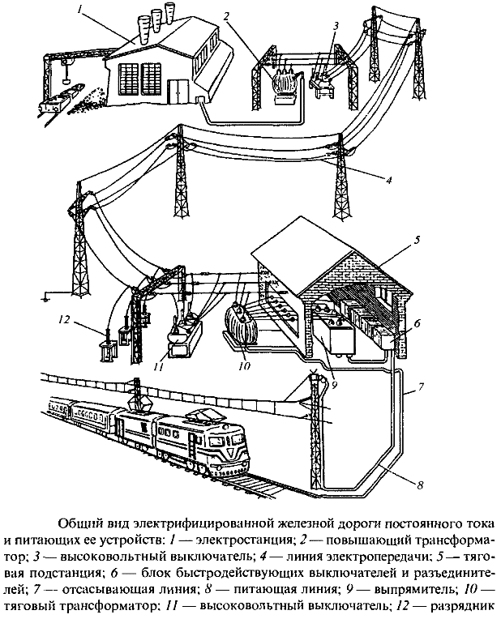
2. Составить спецификацию к схеме контактной подвески.
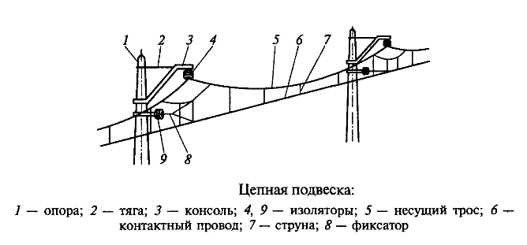
3. Нарисовать в плане а) зигзагообразное расположение контактного провода; б) схему воздушного промежутка.
4. Высота подвески контактного провода на перегонах и станциях
Контрольные вопросы
- Рассказать об электроснабжении железных дорог (как электрическая энергия поступает от электростанции к электровозу на постоянном и переменном токе)
- Сравнить две системы электрификации жд? Почему их две, а не одна?
- Рассказать об устройстве контактной подвески

